Университет ИТМО

ФПИиКТ

Лабораторная работа №2  
по Веб-программированию

Выполнил: Фридкин Даниил  
Группа: P3210  
Вариант: 10236

Преподаватель: Горбунов Михаил Витальевич

Санкт-Петербург  
2021

**Задание:**

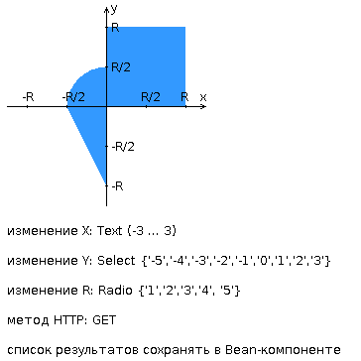

**Исходный код всех файлов доступен по ссылке:**

<https://github.com/NIKDIRF/WEB_lab_2>

**Вывод:** выполняя работу я худо-бедно разобрался с jsp и сервелетами.